Dotychczasowa sieć product-net łączyła wszystkie kontenery bez ograniczeń. Należy zastąpić ją trzema izolowanymi segmentami i rozbudować aplikację o dwie instancje backendu obsługiwane przez Nginx jako upstream oraz o kontener worker przetwarzający zadania w tle — bez dostępu z zewnątrz. Całość należy uruchomić poleceniami docker run i docker network bez Docker Compose.

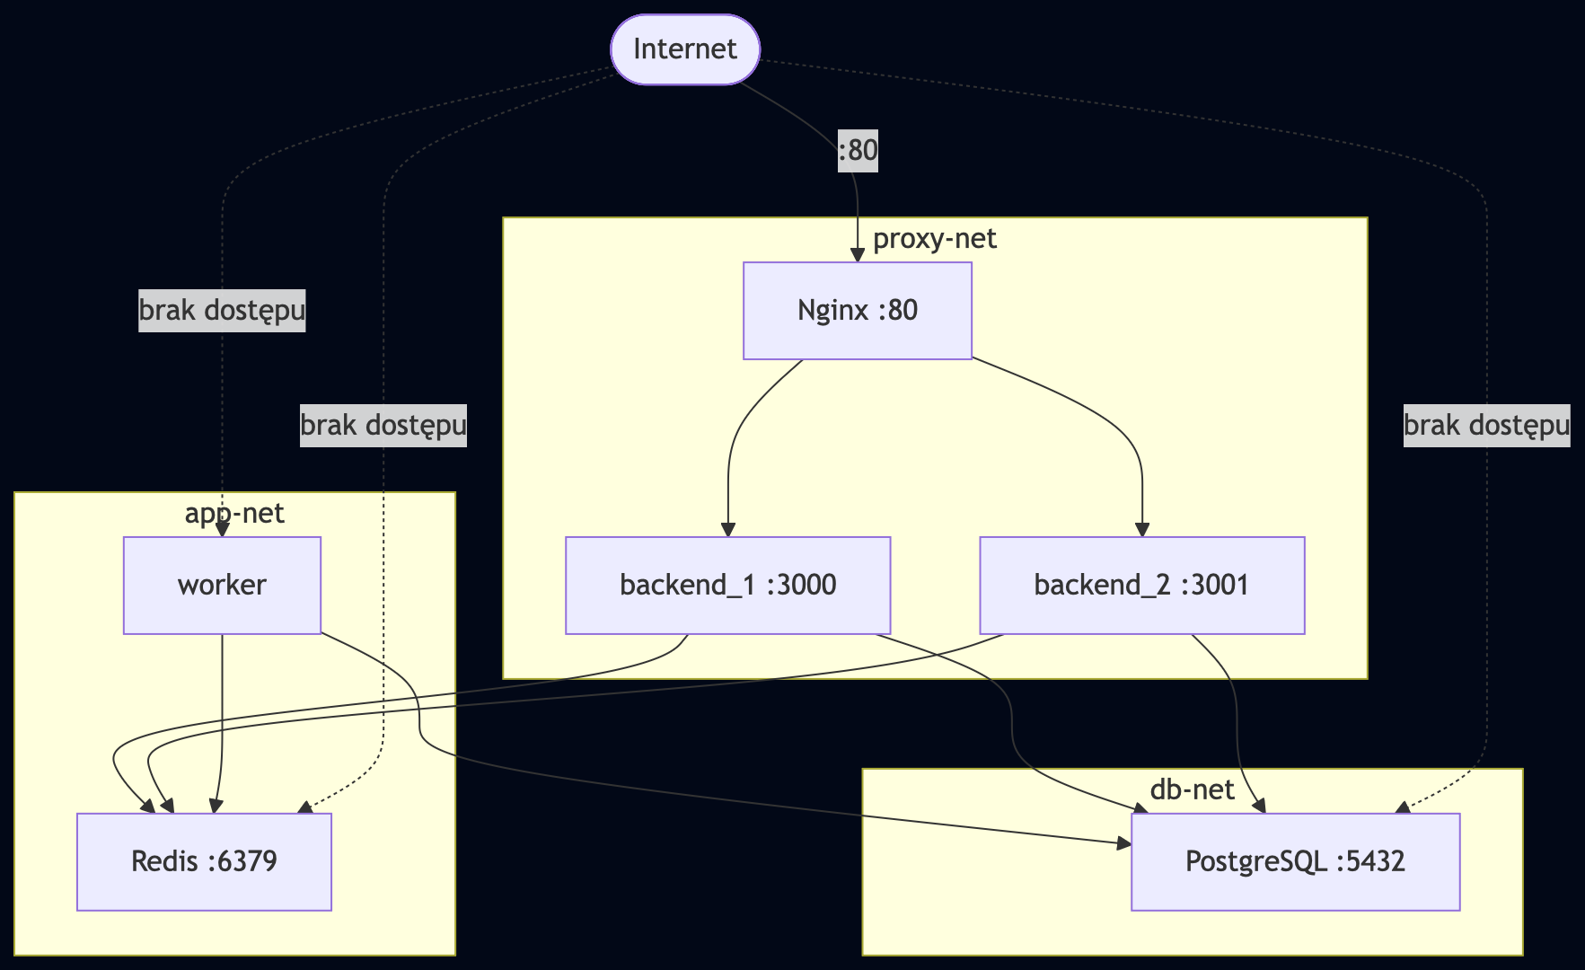

Każdą sieć należy utworzyć z własną bramą (--gateway). Wybranym kontenerom należy przypisać statyczne adresy IP (--ip) oraz niestandardowe adresy MAC (--mac-address) i zweryfikować te wartości przez docker inspect.
Należy zbadać różnicę w rozwiązywaniu nazw między siecią domyślną a niestandardową — w sieci domyślnej (docker0) DNS nie działa i kontenery widzą się wyłącznie po adresach IP, natomiast sieci niestandardowe udostępniają resolver pozwalający używać nazw kontenerów:
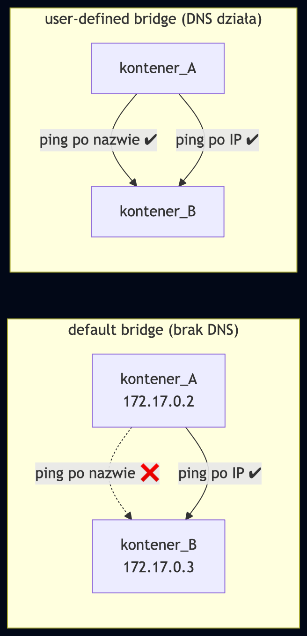
Na koniec należy zademonstrować działanie trybów --network host (kontener współdzieli stos sieciowy hosta) oraz --network none (kontener całkowicie odizolowany od sieci) i wskazać praktyczny scenariusz użycia każdego z nich.

Kryteria recenzji:
Segmentacja sieciowa — trzy sieci i poprawne przypisanie kontenerów (25%)
Skrypt start.sh tworzy trzy sieci bridge z własnymi podsieciami (proxy-net, app-net, db-net). Nginx i oba backendy w proxy-net. Oba backendy i worker w app-net oraz db-net. Redis wyłącznie w app-net, PostgreSQL wyłącznie w db-net. Wynik docker network inspect potwierdza przypisanie wszystkich kontenerów.
Izolacja sieciowa — nginx nie dociera do postgres, worker niedostępny z zewnątrz (20%)
Wynik docker exec nginx ping -c 3 postgres kończy się błędem. Wynik docker exec backend_1 ping -c 3 postgres kończy się sukcesem. Worker nie ma żadnego portu wystawionego na hoście i nie jest podłączony do proxy-net — potwierdzenie przez docker inspect.
Load balancing — Nginx kieruje ruch do dwóch instancji backendu (15%)
Konfiguracja Nginx zawiera blok upstream z backend_1 i backend_2. Kolejne żądania GET /items trafiają naprzemiennie (lub round-robin) do obu instancji — widoczne np. przez nagłówek identyfikujący instancję lub logi kontenerów.
Default bridge vs custom bridge — demonstracja różnicy DNS (10%)
Dwa kontenery alpine w sieci domyślnej nie mogą rozwiązać nazw wzajemnie (ping po nazwie kończy się błędem). Te same kontenery w sieci niestandardowej rozwiązują nazwy poprawnie. Oba testy udokumentowane wyjściem terminala.
Statyczne IP, brama i adres MAC — konfiguracja i weryfikacja (15%)
Co najmniej jedna sieć utworzona z własną bramą (--gateway). Co najmniej dwa kontenery uruchomione ze statycznym adresem IP (--ip). Co najmniej jeden kontener z niestandardowym adresem MAC (--mac-address). Wynik docker inspect potwierdza przypisane wartości w polach IPAddress, Gateway i MacAddress.
Typy sieci: host i none z komentarzem zastosowania (15%)
Demonstracja --network host: kontener widzi porty hosta (np. wget localhost:80 lub ss -tlnp zwraca port 80). Demonstracja --network none: ip addr pokazuje tylko interfejs lo. Oba przypadki zawierają komentarz wyjaśniający scenariusz użycia.

